Ga samen met Showteam Revolution voor glasvezel!
Je heb vast het goede nieuws al gehoord: ook in Delfzijl is supersnel glasvezel internet dichterbij dan ooit! Nu is het aan ons om ervoor te zorgen dat u als inwoner kiest voor een abonnement en het glasvezel er daadwerkelijk ook gaat komen.

Aanmelden voor DELTA: http://aklam.io/8gq19X

Je komt terecht op de pagina van DELTA. Je kunt hier gewoon je aanmelding verwerken; door op deze linkjes te klikken komt deze op naam van Showteam Revolution te staan.

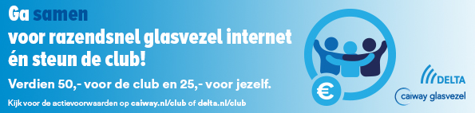
Wat is glasvezel internet eigenlijk?
Glasvezel is de nieuwste en meest toekomstbestendige verbinding voor thuisinternet. Door middel van een flinterdunne draad van glas wordt het internet (en TV) signaal naar uw huis verzonden door snelle lichtsignaaltjes. Hierdoor kunnen, sneller dan bij traditionele technieken zoals coax en adsl, flinke hoeveelheden data worden verstuurd. En dat heeft heel wat voordelen voor u als gebruiker!

Wat wordt er dan allemaal beter als ik glasvezel internet neem?
- Zeker nu we heel veel thuiswerken, in de cloud werken, videobellen en online vergaderen wil je dat je een goede en stabiele internetverbinding hebt.
- Glasvezel biedt dat, zowel download als upload. Bij glasvezel zijn deze snelheden namelijk gelijk. Jouw upload wordt dus sowieso veel sneller ten opzichte van je huidige provider!
- De mogelijkheden van glasvezel zijn een stuk groter dan die van andere internet-technieken. Hiermee weet je dus zeker dat je niet alleen vandaag, maar ook de komende jaren voorzien bent van een toekomst-vast internetsignaal.
- Waar ADSL maximaal 0,2 Gig kan leveren (en dat in theorie) en Coax tot 1 Gig (lang niet overal verkrijgbaar) levert glasvezel nu al abonnementen met snelheden tot maar liefst 8 Gig per seconde. En het mooie is: als je voor glasvezel kiest behoud je natuurlijk jouw huidige ADSL- en Coax aansluiting. Er is dus altijd een mogelijkheid om weer terug te stappen naar deze verbindingen.
- Maar je zorgt dus wél voor meer keuzemogelijkheden voor jouw huis.
- Voor de gamers onder ons: de ping-rate is superlaag dus je hebt nog snellere responstijden tijdens het online gamen.

Waarom juist nu overstappen?
Op dit moment is er een vraagbundeling gaande. Dat betekent dat je binnen deze periode sowieso geen aansluitkosten t.w.v. € 650 hoeft te betalen als je je bij één van de providers aanmeldt voor een jaarcontract. Natuurlijk ga je pas betalen als de glasvezel aansluiting aangelegd is en je de lijn kunt gebruiken. Daarnaast hebben de providers op dit moment superscherpe aanbiedingen:

Maar ook na een actieperiode betaal je in veel gevallen een vergelijkbaar maandbedrag voor glasvezel ten opzichte van coax of ADSL. Dus stap over en profiteer van het internet van morgen voor de prijs van vandaag!

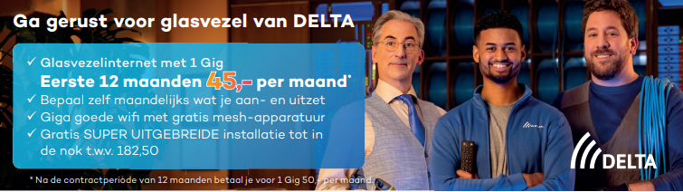
Bij DELTA ontvang je een superuitgebreide installatie tot in de nok inclusief een goed wifi netwerk op drie verdiepingen via een mesh-systeem. Daarnaast heb je al 1 Gig internet (1000 Mbps!) voor de messcherpe prijs van maar € 45 per maand. Dat is een baanbrekend scherp tarief voor dit pakket! Zo heb je dus al internet 1 Gig met ruim 50 TV-zenders voor € 57,50 per maand (na het 1e jaar € 62,50).
Met DELTA heb je alle vrijheid; je kunt iedere maand jouw Flex-pakket uitbreiden óf juist beperken. Zo heb je altijd precies wat je nodig hebt en hoef je nooit teveel te betalen.

Aanmelden voor DELTA: http://aklam.io/8gq19X

Meer weten?
Overstappen is niet eng. Houd onze Facebook pagina, website en nieuwsbrieven in de gaten voor een aantal tips. Heb je nog vragen? Loop gerust even binnen bij een Glasvezel Informatie Punt om deze te beantwoorden. Deze bevindt zich in

Stap over naar de toekomst
Waarom zou u voor hetzelfde geld niet voor een veel beter en stabieler product gaan? Meld je vandaag nog aan voor glasvezel en kies voor de toekomst!

Het bestuur van Showteam Revolution

